**Faculdade de Engenharia da Universidade do Porto**



**Laboratório de Programação Orientada por Objetos**

**MIEIC**

**Color Ninja**

**07/06/2016**

**Turma:** *2MIEIC05*

**Grupo de Projeto:** *6*

**Autores:**

José Aleixo Peralta da Cruz ([up201403526@fe.up.pt](mailto:up201403526@fe.up.pt))

José Miguel Matos Lopes da Costa ([up201402717@fe.up.pt](mailto:up201402717@fe.up.pt))

Índice

Índice de Figuras 3

1. Introdução 4

2. Manual de Utilização 5

Lista de Funcionalidades Suportadas 5

Instalação e Arranque do Programa 5

Modo de Utilização 5

4. Conclusões 9

## Índice de Figuras

# Introdução

Com este relatório pretendemos apresentar o nosso trabalho realizado no âmbito do segundo projeto de Laboratório de Programação Orientada a Objetos, um jogo chamado *Color Ninja*.

O jogo consiste em eliminar figuras “atiradas” para o ecrã numa certa sequência. A nossa inspiração foi o famoso jogo *Fruit Ninja*.

Apresentamos as instruções básicas para a execução da aplicação, descrevendo as suas diversas funcionalidades, e ainda a descrição dos modelos de conceção em UML e dos padrões de desenho utilizados.

# Manual de Utilização

## Lista de Funcionalidades Suportadas

A nossa aplicação permite ao utilizador jogar em modo *single-player*, podendo escolher até três níveis de dificuldade do jogo. Poderá pausar o jogo, navegar pelo menu de definições e retomar o jogo que tinha sido parado ou inicializar outro. Além disso, todas as melhores pontuações em cada dificuldade são armazenadas pela aplicação.

No menu de opções, também é permitido ao jogador alterar o volume dos sons e da música do jogo.

## Instalação e Arranque do Programa

Para instalar o programa do projeto num dispositivo Android, basta inicializar a funcionalidade *debugging* do dispositivo, copiar o ficheiro “android-debug.apk” para o terminal e executá-lo, de forma a instalar a aplicação.

A aplicação foi desenhada tendo como versão destino do Anrdoid a versão 6.0 (*Marshmallow*), mas confirma-se a sua funcionalidade na versão 4.4 (*KitKat*).

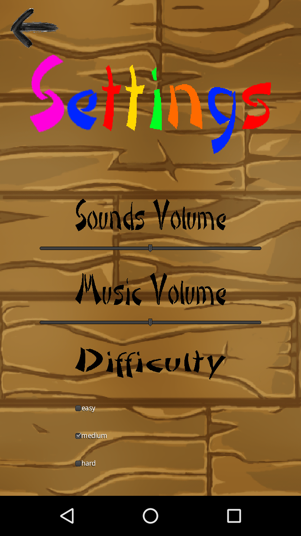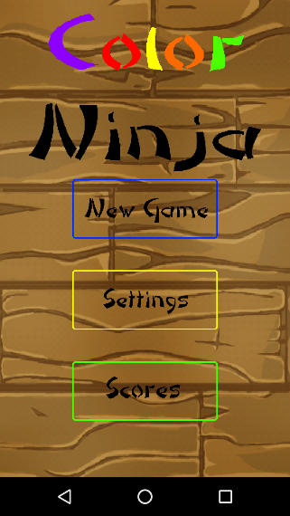 Depois de instalada, a aplicação pode ser corrida através do ícone “ColorNinja”, que deverá aparecer no menu das aplicações.

Figura - Menu de Opções

Figura - Menu de Opções

Figura - Menu Inicial

## Modo de Utilização

Ao iniciar a aplicação, é apresentado o menu inicial ao utilizador. A partir daqui este pode optar por começar um novo jogo, selecionando a opção *New Game,* ir para o menu das definições, clicando em *Settings* ou ver as pontuações mais altas feitas anteriormente, clicando em *Scores*

No menu *Settings* o utilizador pode, alterar o volume dos efeitos sonoros através do *slider* abaixo de *Sounds Volume,* ou da música em *Music Volume*.

Pode também alterar a dificuldade selecionando uma das *checkbox*’s abaixo de *Difficulty*.

Ao premir o botão no canto superior esquerdo, volta ao menu inicial.

Ao clicar em *New Game* o jogo inicía com o ecrã da figura 3, onde as figuras são lançadas aleatóriamente. Os dois valores na parte superior de ecrã representam e o número de vidas(figuras que podem cair sem serem destruidas). O jogo acaba quando as vidas acabarem.

O símbolo no canto superior direito representa o botão de pausa, que após clicado leva ao ecrã da figura 4. No menu de pausa os 4 botões permitem, retomar o jogo, recomeçar um novo jogo, ir para o menu das definições (previamente descrito), e ir para o menu inicial.

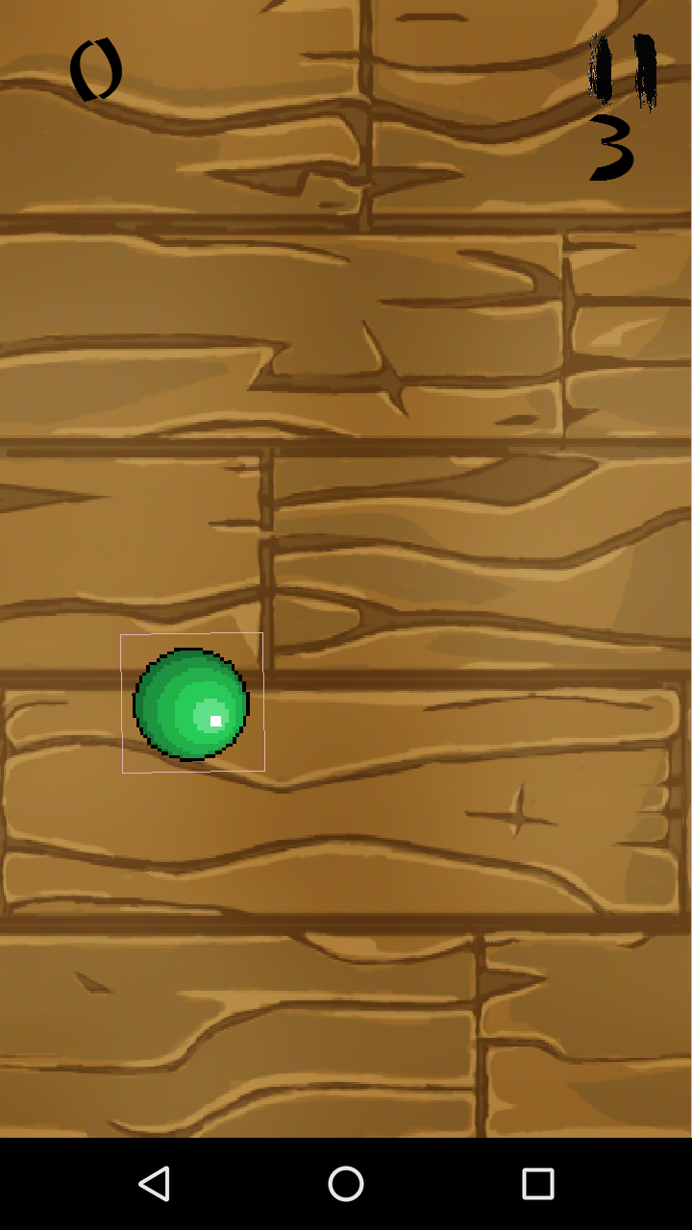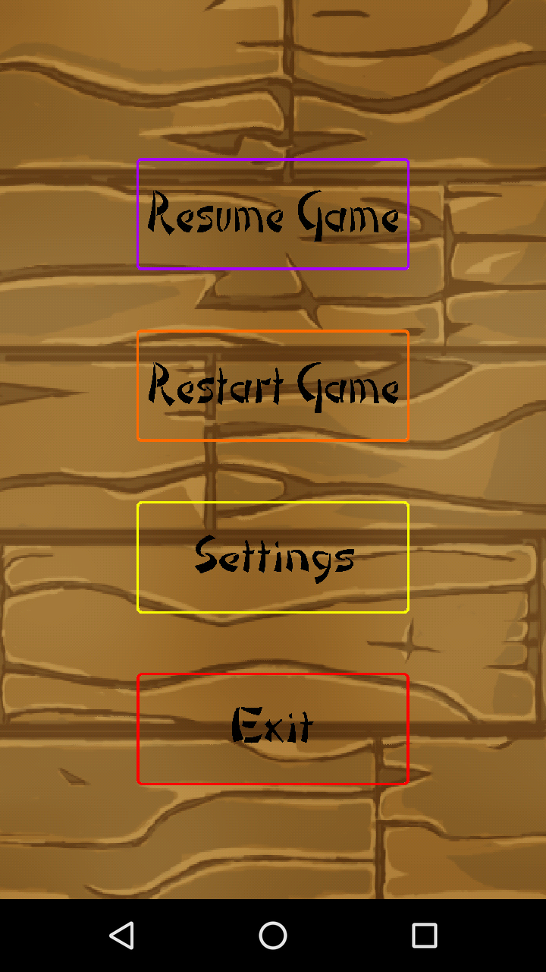

Figura 4 - Menu de Pausa

Figura 3 - Ecrã de Jogo

1. Conceção, Implementação e Teste

**Estrutura de Packages**

**Estrutra de Classes**

**Padrões de Desenho Utilizados**

**Mecanismos e Comportamentos Importantes**

**Ferramentas, Bibliotecas e Tecnologias Utilizadas**

Para a Conceção do Projeto, o IDE utilizado foi o **Android Studio** e utilizou-se a biblioteca **libGDX,** de forma a facilitar a implementação do módulo de física do jogo e o desenvolvimento para Android.

**Dificuldades Encontradas e sua Resolução**

Relativamente a dificuldades, foi particularmente mais complicado perceber como os sliders eram usados para controlar o volume, mas após uma certa pesquisa foi conseguido.

**Lista de Testes Realizados**

# Conclusões

Ao Inicio, pensamos fazer o jogo de forma diferente em que as figuras tinham de ser destruídas num determinada sequência mas depois optamos por não o fazer e ser apenas necessário destruir as figuras.

Algumas melhorias possíveis seriam a adição de modos de jogo diferentes.

As tarefas foram divididas igualmente por ambos os membros do grupo tendo o nível de participação e de contribuição para o projeto sido igual por parte de ambos.

1. Referências

https://github.com/TomGrill/gdx-testing